|  |  |
| --- | --- |
| **Consejo 2021 Consulta virtual de los consejeros, 8-18 de junio de 2021** |  |
|  |  |
|  |  |
| **Punto del orden del día: ADM 4** | **Addéndum 1 al Documento C21/50-S** |
| **4 de junio de 2021** |
| **Original: inglés** |
| Informe del Presidente del Grupo de Trabajo del Consejo sobre Recursos Humanos y Financieros (GTC-RHF) | |
|  | |

|  |
| --- |
| **Resumen**  El presente documento contiene un informe sobre las deliberaciones de la reunión virtual que el GTC-RHF celebró el 3 de junio de 2021.  **Acción solicitada**  Se invita a los Consejeros a **tomar nota** de los trabajos del GTC-RHF, a **considerar** las medidas señaladas en el informe y a **formular observaciones** al respecto, según proceda.  El GTC-RHF recomienda que la Secretaría de la UIT cree un tablero de control que permita realizar un seguimiento sistemático de la aplicación de las recomendaciones de PwC aprobadas y que informe al GTC-RHF y al Consejo sobre los progresos logrados (en particular, sobre la situación de todas las recomendaciones de PwC).  ____________  **Referencias**  Documento [*C20/50*](http://www.itu.int/md/S20-CL-C-0050/es) *y* [*Acuerdo 563 del Consejo*](https://www.itu.int/md/S19-CL-C-0142/es) |

***Anexos:*** *2*

# 1 Introducción

1.1 En el Acuerdo 616 del Consejo, adoptado en la novena sesión plenaria del Consejo 2019, se encargaba al Secretario General que contratara los servicios de un consultor en gestión externo independiente a fin de llevar a cabo una evaluación programática, estratégica y financiera global y un examen del programa de la presencia regional de la UIT, con sujeción al mandato consignado en el Anexo, habida cuenta de las contribuciones recibidas de los miembros de la UIT, y presentara un informe con recomendaciones a la reunión de 2021 del Consejo a fin de que éste tomara las medidas del caso. En su acuerdo, el Consejo proporcionaba un mandato detallado para ofrecer orientación a la consultora.

1.2 Tras un proceso de licitación, se seleccionó a PwC para que realizara este estudio independiente. PwC comenzó su labor, y el informe final se entregó a la Secretaría en julio de 2020.

1.3 El informe de PwC se presentó a la segunda consulta virtual de consejeros (CVC-2) en noviembre de 2020 en el [Documento C20/74](https://www.itu.int/md/S20-CL-C-0074/es), junto con una Nota de la Secretaría sobre el informe de PwC en la que se exponían las observaciones iniciales acerca de dicho informe y de las recomendaciones formuladas ([Documento C20/75](https://www.itu.int/md/S20-CL-C-0075/es)).

1.4 El Consejo remitió el examen de PwC a la consideración del GTC-RHF.

1.5 En su reunión del 26 de enero de 2021 (véase el Documento [CWG-FHR-12/17](https://www.itu.int/md/S21-CWGFHR12-C-0017/es)), el GTC-RHF acordó convocar un Grupo *ad hoc* con el objeto de examinar y analizar las recomendaciones del informe de PwC presentadas por el Secretario General en el Documento C20/74, teniendo en cuenta las propuestas de los Estados Miembros de la UIT y las observaciones de la Secretaría, analizar las posibles implicaciones financieras de las diferentes opciones de optimización de la estructura de la presencia regional de la UIT, y elaborar y presentar recomendaciones para la próxima reunión del GTC-RHF.

1.6 Se designó a la Sra. Stella Erebor, de Nigeria, como Presidenta del Grupo *ad hoc*, y a los seis (6) Vicepresidentes del GTC-RHF como Vicepresidentes del Grupo *ad hoc*. La participación en el Grupo está abierta a todos los Estados Miembros y Miembros de Sector. El mandato del Grupo *ad hoc* figura en el Documento [CWG-FHR-AH-RegPres-1/3](https://www.itu.int/md/S21-AHGFHR1-C-0003/es).

# 2 Deliberaciones del Grupo ad hoc

Primera reunión

2.1 La primera reunión del Grupo *ad hoc* se convocó el 23 de marzo de 2021 y en ella se examinaron las siguientes contribuciones:

i) Contribución de la Federación de Rusia sobre la evaluación de las posibles implicaciones financieras de las diferentes opciones de optimización de la estructura de la presencia regional de la UIT propuestas por PwC, presentada en el Documento [CWG-FHR-AH-RegPres-1/2](https://www.itu.int/md/S21-AHGFHR1-C-0002/es);

ii) Contribución de Egipto sobre la presencia regional de la UIT, en el Documento [CWG-FHR-AH-RegPres-1/5](https://www.itu.int/md/S21-AHGFHR1-C-0005/es);

iii) Presentación de la Secretaría sobre el resumen de las recomendaciones de PwC sobre la presencia regional de la UIT, recogida en el Documento [CWG-FHR-AH-RegPres-1/4](https://www.itu.int/md/S21-AHGFHR1-C-0004/es).

2.2 El Grupo debatió los documentos presentados y se acordó que, antes de examinar las recomendaciones detalladas de PwC, el Grupo consideraría la visión estratégica de la presencia regional y adoptaría una decisión al respecto. La Presidenta solicitó y recomendó que los miembros presentaran contribuciones basadas en el párrafo 6 del informe de PwC, que trata sobre las implicaciones estratégicas de la presencia regional de la UIT, en el marco de los preparativos de la próxima reunión. El resumen de los debates de la primera reunión del Grupo *ad hoc* figura en el Documento [[CWG-FHR-AH-RegPres-1/6](https://www.itu.int/md/S21-AHGFHR1-C-0006/es)](https://www.itu.int/md/S21-AHGFHR1-C-0006/en).

Segunda reunión

2.3 La segunda reunión del Grupo *ad hoc* se convocó el 20 de abril de 2021. Se recibieron las siguientes contribuciones de los Estados Miembros:

i) Contribución de los Estados Unidos de América, que figura en el Documento [CWG-FHR-AH-RegPres-2/3](https://www.itu.int/md/S21-AHGFHR2-C-0003/es);

ii) Contribución de Australia, contenida en el Documento [CWG-FHR-AH-RegPres-2/4](https://www.itu.int/md/S21-AHGFHR2-C-0004/es);

iii) Contribución de Suiza, recogida en el Documento [CWG-FHR-AH-RegPres-2/5](https://www.itu.int/md/S21-AHGFHR2-C-0005/es);

iv) Contribución conjunta de la República Árabe de Egipto, Kuwait y Sudáfrica, contenida en el Documento [CWG-FHR-AH-RegPres-2/6](https://www.itu.int/md/S21-AHGFHR2-C-0006/es).

2.4 La Secretaría presentó también una comunicación sobre las implicaciones financieras de las recomendaciones de PwC (véase el Documento [CWG-FHR-AH-RegPres-2/2](https://www.itu.int/md/S21-AHGFHR2-C-0002/es)).

2.5 La Presidenta formuló observaciones para enmarcar el debate. Destacó los tres Anexos proporcionados por la Secretaría junto con las recomendaciones de PwC, en los cuales se dividían las recomendaciones en categorías según el nivel de toma de decisiones requerido. La Presidenta señaló que en la primera reunión se había acordado centrar la atención en las orientaciones estratégicas generales para la presencia regional, basadas en el capítulo 6 del informe de PwC, y limitar los debates sobre la estructura a la Opción 1 (también denominada por el grupo "opción Statu Quo”, que comprende las oficinas regionales y las oficinas zonales)[1] y a la Opción 2, que comprende la configuración recomendada por PwC, a saber, "Solo oficinas zonales".

2.6 Se presentaron al Grupo cada una de las contribuciones de los Estados Miembros y se debatieron las opciones de manera pormenorizada.

# 3 Resultados del Grupo ad hoc sobre la presencia regional de la UIT

3.1 Sobre la base de las contribuciones realizadas (escritas y orales) en las reuniones del Grupo *ad hoc*, se llegó a los siguientes acuerdos:

a) Se acordaron los principios estratégicos de alto nivel para la presencia regional propuestos en el informe de PwC, sin perjuicio de la necesidad de considerar también las opiniones y necesidades de los Miembros de la UIT, a saber:

• claridad de propósito;

• búsqueda de repercusión;

• deber de rendición de cuentas;

• Una UIT;

• parte integrante de la familia de las Naciones Unidas; y

• transición gestionada.

b) El Grupo *ad hoc* apoyó el mantenimiento de la estructura actual de la presencia regional de la UIT, que consta de oficinas regionales y zonales, haciendo constar que los pormenores de la configuración deberían ser coherentes con los principios estratégicos, y se observó que cualquier modificación requeriría un examen más profundo.

c) El Grupo *ad hoc* constató y secundó la labor en curso y los trabajos ya finalizados de la Secretaría, y se mostró a favor de que esta siga aplicando aquellas recomendaciones que puedan ponerse en práctica sobre la base de los acuerdos anteriores y que mejoren y fortalezcan la presencia regional.

d) La Secretaría debería seguir informando regularmente al GTC-RHF y al Consejo sobre sus progresos (incluso en lo que respecta a la situación de todas las recomendaciones de PwC).

e) Se pidió a la Secretaría que aportara las siguientes contribuciones adicionales como parte del informe del Grupo *ad hoc* al GTC-RHF:

i) Respuestas de la Secretaría a las peticiones específicas contenidas en las contribuciones de Suiza y Australia;

ii) Un informe de situación actualizado y un plan de trabajo relativo a las recomendaciones de PwC, sobre la base de los acuerdos del Grupo *ad hoc*.

3.2 Los documentos mencionados han sido elaborados por la Secretaría y se presentan como Anexos 1 y 2, respectivamente.

ANEXO 1

Respuestas de la Secretaría a las contribuciones de los Miembros

# 1 Contribución de Suiza

En la contribución de Suiza (Documento [CWG-FHR-AH-RegPres-2/5](https://www.itu.int/md/S21-AHGFHR2-C-0005/es)) se pusieron de relieve los siguientes asuntos:

Planificación estratégica

**Suiza: Suiza señala que la Secretaría, en su observación en el Anexo 3 del Documento CWG-FHR-AH-RegPres-1/4, expone "*que estos asuntos requerirían una revisión significativa de los métodos de trabajo del Consejo relacionados con los Planes Estratégico y Operacional de la UIT*". Suiza solicitó más información a la Secretaría sobre cómo se podría mejorar la interacción de los procesos de planificación estratégica y operacional a todos los niveles, con el fin de sustentar un enfoque programático coherente en el cumplimiento del mandato de la Unión a través de su presencia regional.**

La UIT está decidida a seguir integrando y mejorando el mandato, el cometido y los objetivos de la presencia regional en la elaboración del nuevo Plan Estratégico. La Secretaría ya ha comenzado a evaluar cómo se puede mejorar el proceso general de planificación estratégica y operacional a todos los niveles y proporcionará esta información a los Estados Miembros en el marco del Grupo de Trabajo del Consejo sobre los Planes Estratégico y Financiero (GTC-PEF).

La Secretaría conviene en que una revisión del marco de planificación estratégica permitiría armonizarlo mejor con el planteamiento de la gestión basada en los resultados (GBR) que aplica la BDT, y permitiría establecer objetivos más eficaces, centrados y alcanzables para las oficinas regionales. Desde el punto de vista de la BDT, los debates en curso entre los miembros del Grupo de Trabajo del GADT sobre la contribución del UIT-D a los Planes Estratégico y Operacional de la UIT podrían ayudar a lograr esas reformas. La planificación estratégica se aplica a toda la UIT, y las recomendaciones de PwC proponen una armonización efectiva de la estrategia no solo en el ámbito de la BDT, sino de toda la UIT.

El proceso de elaboración del nuevo plan estratégico, y del marco correspondiente, se iniciará oficialmente en la reunión de 2021 del Consejo (véase el Documento C21/64 sobre la propuesta de constitución del GTC-PEF). Por lo que respecta al nuevo marco estratégico, el objetivo de la Secretaría es ayudar a los Miembros a examinar la aplicación de la GBR y las enseñanzas extraídas y a ajustar los componentes del marco general (es decir, revisar la declaración de Misión, rediseñar la "arquitectura" del marco y los diferentes niveles –metas estratégicas/objetivos/finalidades–, incluida la consideración de cualquier propuesta afín del informe de PwC, por ejemplo, asignando objetivos eficaces/centrados/alcanzables al nivel de las organizaciones regionales), en consonancia con las mejores prácticas y la experiencia de otros organismos de las Naciones Unidas/de desarrollo.

A nivel de la BDT, con arreglo a las prioridades estratégicas recomendadas por los Grupos de Trabajo del GADT, la BDT ha iniciado una reformulación de su modelo de teoría de cambio (TdC) para conceptualizar la manera de reposicionar su marco de gestión basada en los resultados (GBR) y su modelo de prestación de servicios de cara al futuro. Este diseño de TdC seguirá ajustándose según sea necesario en la línea del GTC-PEF a medida que se ultimen las futuras prioridades durante la redacción de la nueva Estrategia de la UIT.

El nuevo modelo de TdC aplica un método más centrado en el cliente por lo que respecta a las prioridades temáticas definidas por los Miembros para mejorar la eficiencia de la BDT a la hora de concretar los productos, el apoyo y los resultados a lo largo de esas líneas estratégicas hacia las metas a largo plazo de la [Agenda Conectar 2030](https://itu.foleon.com/itu/connect-2030-agenda/home/). Este modelo de TdC para las nuevas prioridades temáticas servirá de marco para la futura planificación y evaluación, reforzando una estructura común entre los Planes Estratégico y Operacional.

Figura 1: Recomendaciones del GADT sobre las prioridades temáticas   
y la correspondiente TdC para la GBR de la BDT

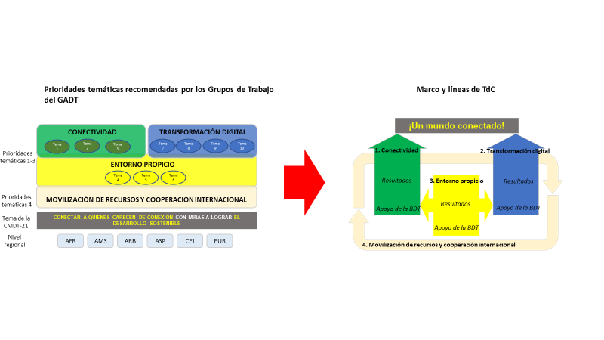

En el marco de estas actividades, la BDT también está perfeccionando la secuencialidad e integración de sus productos y servicios, tratando de establecer el orden más lógico en la labor de apoyo técnico y las condiciones para el éxito en el conjunto de las nuevas prioridades temáticas que se definen conforme a la TdC, con el fin de que los servicios se ajusten mejor a las necesidades.

Además, para reforzar el enfoque de la planificación operativa de la BDT centrado en el cliente, el modelo de datos de la TdC incluye una integración más dinámica de las estadísticas de países y de los datos de las encuestas proporcionadas por los Miembros. Esta innovación mejorará la planificación operacional de la BDT mediante fuentes de datos automatizadas sobre tendencias clave a nivel regional y de país, así como por grupos de PMA, PDSL y PEID. Mediante la aplicación de los datos obtenidos a las líneas de prioridades temáticas definidas conforme al nuevo modelo de TdC, la BDT pretende ser más ágil a la hora de adaptar nuestra oferta de apoyo y servicios a la evolución de las tendencias y las necesidades cambiantes de nuestros Miembros.

A fin de seguir proponiendo un enfoque programático coherente en el cumplimiento del mandato en todos los ámbitos y a través de la presencia regional de la UIT, el marco de TdC de la BDT está concebido para lograr a nivel regional la plena sincronización de la GBR, las líneas de prioridades temáticas, la planificación operacional, las ofertas de apoyo técnico escalonado y las evaluaciones de los resultados de la cartera. Esta sincronización regional de la TdC ayudará a las regiones a adaptar estratégicamente el apoyo técnico de la BDT en función de sus iniciativas regionales y de las tendencias locales específicas, manteniendo al mismo tiempo la armonización con la visión y la misión mundiales definidas en el Plan Estratégico de la UIT.

Figura 2: Sincronización regional de la TdC con la visión y el mandato mundiales

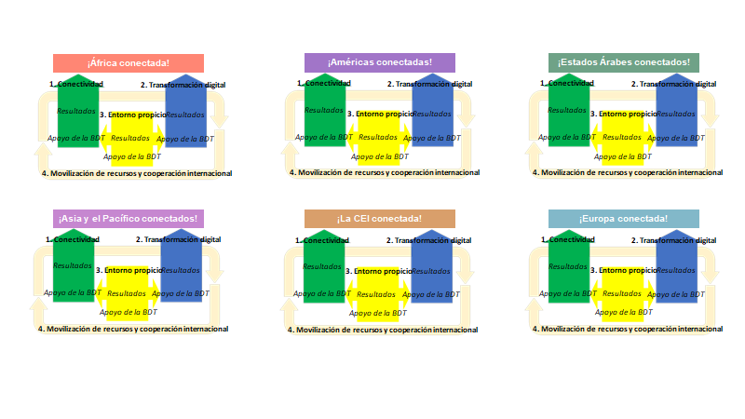

Oportunidades en el contexto de los procesos de las Naciones Unidas

**Suiza: Suiza considera que la colaboración en el seno del sistema multilateral y la reforma del sistema de las Naciones Unidas para el desarrollo (SNUD) brindan la oportunidad de aumentar la repercusión, la eficacia y la eficiencia. Suiza desea saber cuál es la opinión de la Secretaría sobre las posibles vías de colaboración y qué oportunidades ve en la actual reforma del SNUD para el cumplimiento del mandato de la UIT en las regiones.**

La UIT, a través de la BDT, ha contraído ya un mayor compromiso con el sistema de las Naciones Unidas para el desarrollo.

La UIT ha adoptado un enfoque gradual respecto de la colaboración con la Oficina de Coordinación del Desarrollo de las Naciones Unidas (UNDCO), en virtud del cual ha definido y acordado con la UNDCO las ofertas de servicios de la UIT para cada región; ha intercambiado un compromiso conjunto (entre la UIT y la UNDCO) con los coordinadores residentes (CR) a nivel mundial, y ambas partes han acordado una lista de países en los que la UIT centrará sus esfuerzos. Se está sensibilizando a los CR sobre la labor de la UIT a través de seminarios web con los CR de cada región, y ya hemos puesto en práctica esa colaboración, mediante las evaluaciones comunes para los países y los marcos de país en muchos de los países elegidos.

También hemos participado en la hoja de ruta para la cooperación digital del Secretario General de las Naciones Unidas y participamos activamente en el equipo de intervención de la hoja de ruta. En la actualidad, la BDT centra sus esfuerzos, a través de nuestro departamento de estadísticas, en ayudar a las Naciones Unidas a definir los indicadores fundamentales de rendimiento (IFR) en los que se basará la consecución y medición de las metas de la hoja de ruta, y la UIT dirige dos de las esferas prioritarias de la hoja de ruta en las actividades de aplicación junto con la UNDCO.

La UIT participa cada vez más en las diversas evaluaciones de las Naciones Unidas, incluida la revisión cuatrienal, aunque lo más importante quizás sea señalar que la BDT ha empezado a utilizar cada vez más las conclusiones de esos exámenes como referencia para mejorar el funcionamiento general, mediante el seguimiento y la evaluación internos.

Por último, a partir del 1 de mayo de 2021, la Oficina de Enlace de la BDT se estableció en la oficina de la UIT en Nueva York, lo que proporcionará un nivel adicional de coordinación y colaboración con las Naciones Unidas, reforzará de manera significativa nuestra capacidad de participar plenamente en el SNUD a nivel mundial y conectará plenamente nuestra red de oficinas regionales con el sistema de las Naciones Unidas. Esta oficina se ha centrado específicamente en la colaboración con los PMA, los PDSL y los PEID, por lo que también mejorará la eficacia de la UIT en la prestación de apoyo a los países más necesitados, gracias a una mejor colaboración con el sistema de las Naciones Unidas.

Coordinación, coherencia y supervisión

**Suiza: Aunque no parece aconsejable redistribuir al personal de la TSB y la BR a las oficinas regionales, Suiza considera importante que las oficinas exteriores puedan beneficiarse al máximo de los conocimientos técnicos específicos de la sede. El contacto directo y la comunicación entre el personal de las oficinas regionales y de la sede deberían contar con el mayor apoyo posible. Un pequeño equipo de coordinación podría apoyar el cumplimiento del mandato también a largo plazo.**

La cuestión de la colaboración más eficaz con la BR y la TSB en el marco de la presencia regional forma parte de las actividades en curso destinadas a coordinar las oficinas en el conjunto de la UIT. Se toma nota de las sugerencias formuladas en el informe de PwC a este respecto y la Secretaría sigue examinando estas opciones.

La Secretaría toma nota de las observaciones presentadas por Suiza sobre la aplicación del planteamiento de "Una UIT" a la presencia regional. Se observa que las recomendaciones de PwC (1.1-1.3) proponen un aumento significativo de la presencia de la BR y la TSB en las oficinas regionales y zonales, con propuestas de reasignación de funcionarios de la BR y la TSB (un total de 8 personas) a las oficinas regionales. La Secretaría ha examinado esta propuesta, y la BR y la TSB consideran que el planteamiento no sería práctico. Se teme que vaya en detrimento de la elevada especialización técnica de la actividad y del personal de la BR y la TSB y que menoscabe (sobre todo a largo plazo) la eficacia y el valor técnico añadido de esas asignaciones a las regiones.

La Secretaría considera que la solución propuesta por Suiza, consistente en que un equipo de coordinación se encargue de prestar un apoyo óptimo de la BR y la TSB a las oficinas regionales, puede ser una forma adecuada de avanzar. Cabe señalar que esto supondría una mejora sustancial de los métodos de trabajo actuales, basados en la coordinación habitual entre el personal regional de la BDT y la BR y la TSB, métodos que ya se han perfeccionado en el último año. La Secretaría propone desarrollar este concepto y aplicarlo plenamente durante los 12 próximos meses, tal como se prevé en el plan de trabajo presentado al Grupo *ad hoc*.

La Secretaría estudiará las siguientes cuestiones para determinar la forma óptima de aplicar mejoras en este ámbito esencial:

• Convocatoria de un comité de coordinación, con un mandato claro, un calendario de reuniones periódicas adecuado y métodos de seguimiento y evaluación electrónicos eficaces.

• Medidas que aseguren la colaboración de las oficinas regionales y zonales con los Estados Miembros sobre las necesidades de asistencia en asuntos que competen a la BR, la TSB y la Secretaría General;

• Definición de un marco claro para la prestación de asistencia de todas las Oficinas y la Secretaría General a fin de satisfacer las necesidades de los Miembros.

La Secretaría seguirá informando sobre los avances en esta esfera y las demás recomendaciones formuladas por PwC.

# 2 Contribución de Australia

**En su contribución (Documento** [CWG-FHR-AH-RegPres-2/4](https://www.itu.int/md/S21-AHGFHR2-C-0004/es)**), Australia solicitó que la Secretaría esbozara algunas reflexiones complementarias sobre la forma en que la presencia regional puede apoyar mejor el cumplimiento del mandato de manera coherente y coordinada.**

La Secretaría considera que el informe de PwC aporta valiosas ideas sobre los métodos para mejorar el cumplimiento del mandato mediante la presencia regional de la UIT y que, en tanto en cuanto ya ha comenzado a aplicar las recomendaciones formuladas por PwC, se evidencia el posicionamiento efectivo de la Secretaría a favor de evaluar y mejorar el cumplimiento del mandato de la UIT. La Secretaría reitera los puntos expuestos anteriormente en el contexto de las preguntas de Suiza y señala que el planteamiento general del Grupo *ad hoc*, consistente en establecer los principios estratégicos básicos que deberían regir la aplicación, y en hacer que la Secretaría emprenda un proceso de aplicación de las recomendaciones de PwC con la presentación de informes frecuentes al Consejo para que este los examine y emita su dictamen, es quizá el más eficaz. De este modo, la Secretaría abordaría la aplicación de cada recomendación de PwC teniendo en cuenta los criterios estratégicos pertinentes basados en la información actual relevante.

A este respecto, la Secretaría señala que, cuando sea necesario, las recomendaciones podrían presentarse para que el Consejo y los Estados Miembros las examinen caso por caso cuando no estén comprendidas en el ámbito de competencias o el mandato de la Secretaría. Esto se aplicaría, como sucede en la actualidad, a asuntos tales como la apertura o el cierre de oficinas y los cambios significativos que afectan a su estructura o funcionamiento.

El plan de aplicación que está elaborando la Secretaría (véase el Anexo 2 del informe del Grupo *ad hoc*) proporciona al Consejo un marco claro de supervisión en lo que respecta a las recomendaciones y medidas destinadas a fortalecer la presencia regional.

ANEXO 2

INFORMACIÓN ACTUALIZADA SOBRE LA SITUACIÓN DE   
LAS RECOMENDACIONES DE PwC

# 1 Introducción

En el presente documento se aporta información actualizada sobre el estado de aplicación por la Secretaría de las mejoras y progresos recomendados por PwC. Esta consultora recomendó un plan de acción para fortalecer la presencia regional de la UIT con cuatro ejes de aplicación, desglosados en quince recomendaciones y 50 medidas de apoyo.

Conviene señalar que muchas de las recomendaciones ya se han aplicado o se encuentran en proceso de aplicación a cargo de la BDT y la UIT en el marco de otras actividades para mejorar la eficacia de la UIT, o para responder a las recomendaciones formuladas en anteriores evaluaciones de la UIT, incluidas las recomendaciones de auditoría, las recomendaciones del CAIG o los acuerdos del Consejo.

# 2 Plan de trabajo

La Secretaría ha elaborado un plan de trabajo en el que se prevé la plena aplicación de aquellas secciones del informe de PwC que la Secretaría está facultada para aplicar (sobre la base de las decisiones adoptadas por el Grupo *ad hoc*) antes de finales de 2023.

El plan de trabajo propuesto se divide en tres cuadros que clasifican 60 medidas derivadas del informe de PwC en las siguientes categorías:

1) Medidas en curso

2) Recomendaciones completadas; y

3) Recomendaciones que requieren acuerdos del Consejo.

Conviene tener en cuenta que la tercera categoría no se ha programado, y el plazo de finalización correspondiente dependerá de la naturaleza y el calendario de los acuerdos del Consejo al respecto.

En el siguiente cuadro se resume el estado actual de las medidas.

Cuadro 1 – Resumen del estado de las medidas de presencia regional

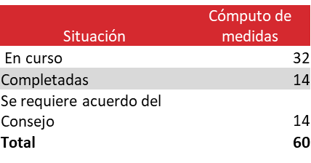

En los Cuadros 2 a 4 se ofrecen más detalles sobre las recomendaciones de cada categoría, y en el Cuadro 2 se presentan los calendarios propuestos para su aplicación.

**Cuadro 2 – Recomendaciones en curso**

En este cuadro se indican las recomendaciones que la UIT está aplicando actualmente y los plazos propuestos para la aplicación de cada recomendación.

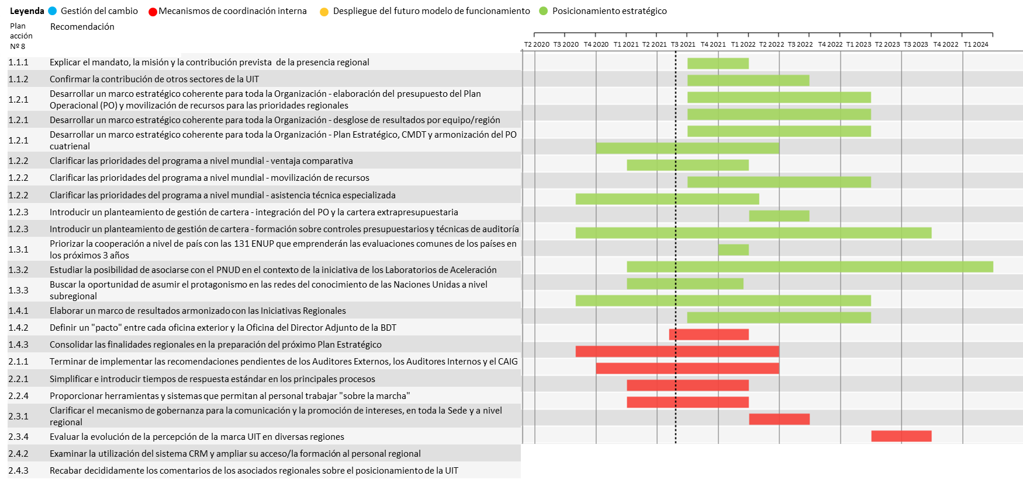

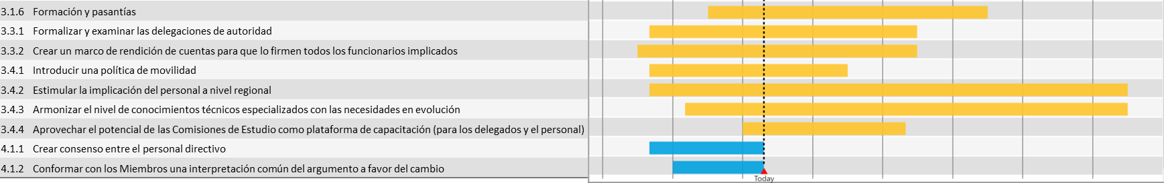

**Cuadro 3 – Recomendaciones completadas**

En este cuadro se enumeran las recomendaciones que la UIT ya ha aplicado en su totalidad.

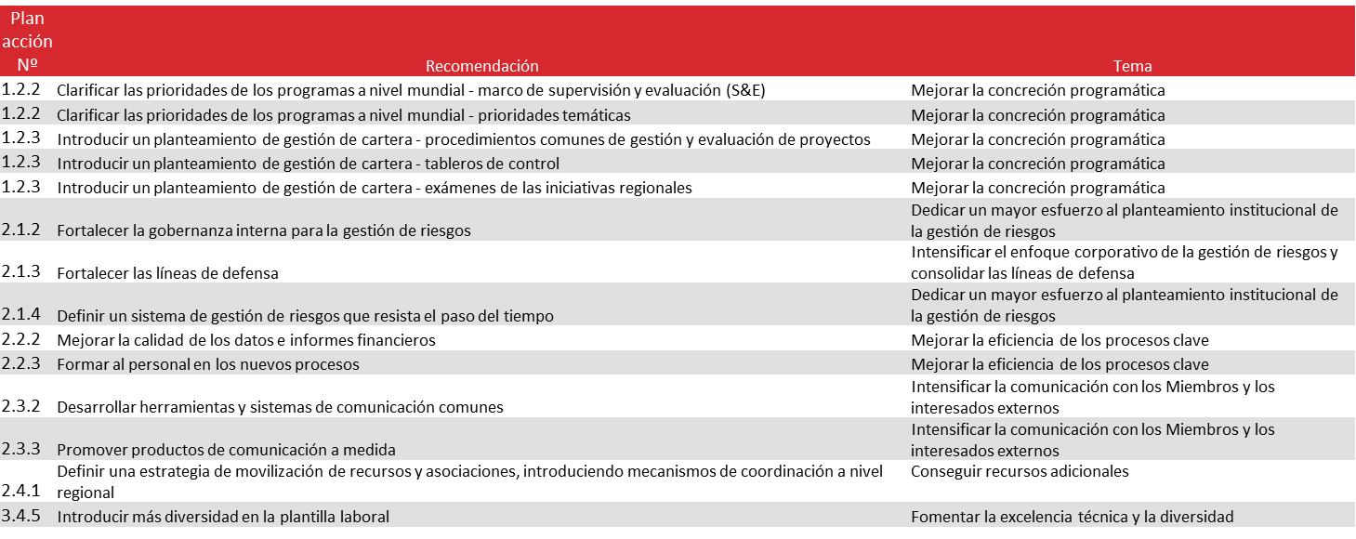

**Cuadro 4 – Recomendaciones que requieren acuerdos del Consejo**

Este cuadro contiene las recomendaciones que requieren acuerdos del Consejo antes de su aplicación.

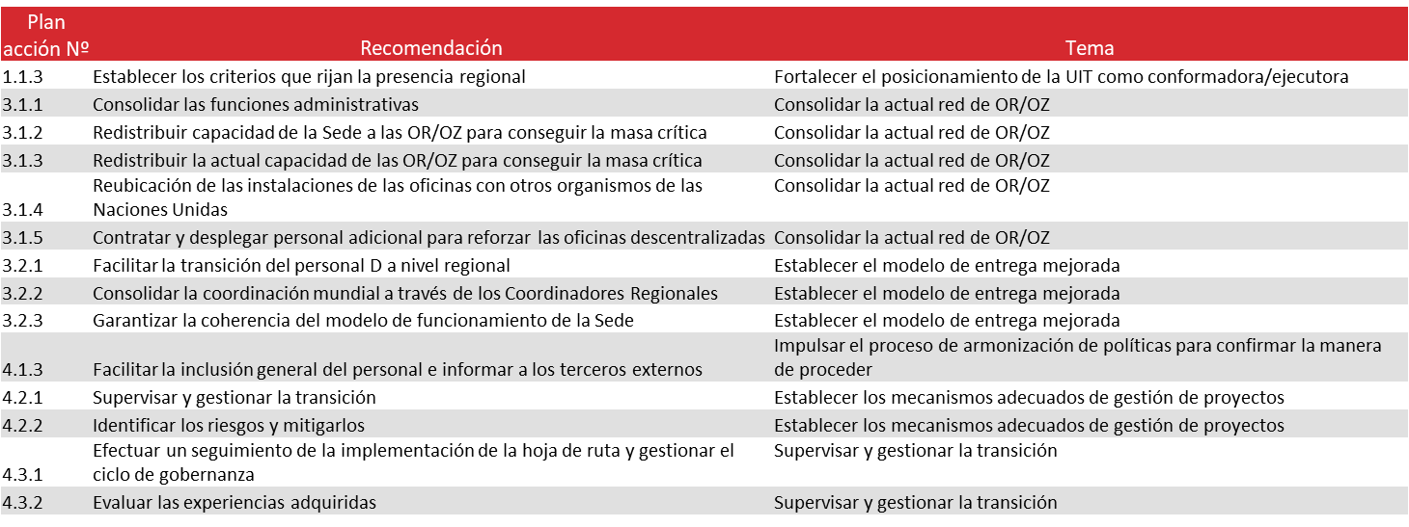

______________

1. Se observa que la opción 1 del informe de PwC prevé la apertura de nuevas oficinas y el cierre de algunas. El Grupo *ad hoc* no está a favor ni en contra de la adición de nuevas oficinas, y algunos Estados Miembros se opusieron firmemente al cierre de determinadas oficinas. En consecuencia, no se adoptó ninguna decisión sobre el cierre, la consolidación o la apertura de oficinas. El acuerdo del Grupo *ad hoc* se refiere únicamente al mantenimiento de las dos categorías de oficinas (regionales y zonales) como en la estructura actual.